

MOÇÃO DE PESAR 2024
GABINETE DA VEREADORA LÉA SILVA
SR. PRESIDENTE,
SRS.VEREADORES, SRAS.VEREADORAS:

A vereadora Josefa Léa da Silva Santos, que a presente subscreve, com assen- to nesta Egrégia Casa de Leis, vêm através desta, após ouvido o Plená- rio, manifestar sua solidariedade e requerer que seja encaminhada MOÇÃO DE PESAR à família, da DONA DADINHA CARTAXO.Neste momento de dor, lamento profundamente sua partida e externo meus sinceros sentimentos aos familiares e peço que o Senhor possa prover o conforto necessário aos mesmos.

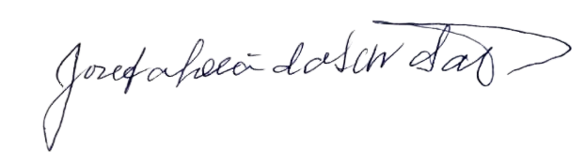
PLENÁRIO EDMILSOM FEITOSA CAVALCANTE, 04 DE SETEMBRO DE 2024.

Josefa Léa da Silva Santos Vereadora

